Diagramas de Arquitetura do Sistema

Data: 13/09/2024

Revisão: 1.0

Autor: Leonardo de Lima Póss

# Diagrama de Casos de Uso:

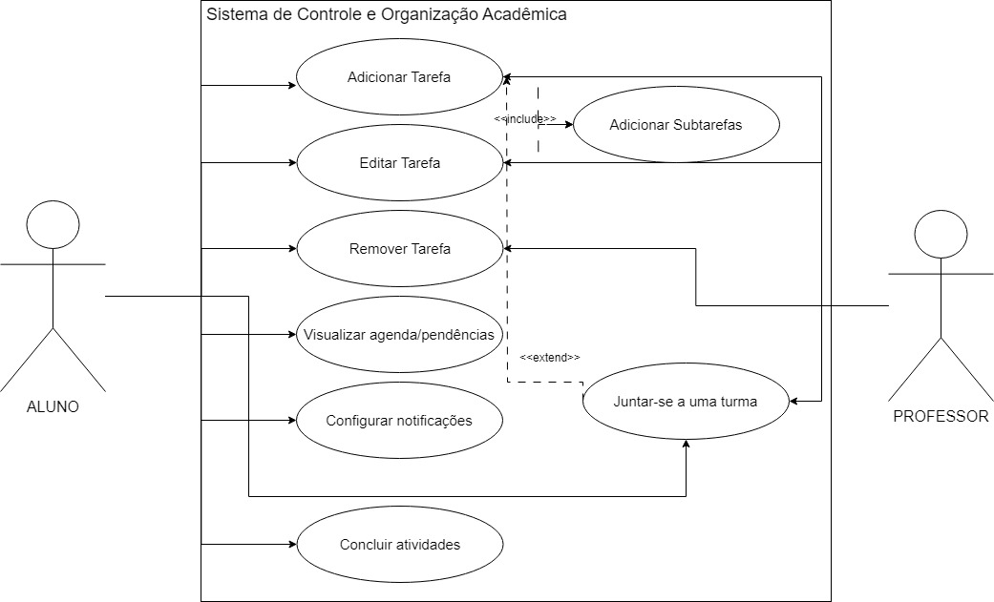

O diagrama de caso de uso ilustra as atividades e ações dos usuários, que são o Aluno e Professor, com o aplicativo. O Professor é limitado a apenas adicionar, editar e remover tarefas. O Aluno pode adicionar, editar e remover tarefas, visualizar a agenda e suas pendências, configurar o recebimento de notificações, marcar o status de conclusão de atividades e juntar-se a uma turma/grupo no aplicativo. Assim que uma tarefa é criada, é possível que o usuário crie subtarefas para a divisão da tarefa macro.

# Diagrama de Classes:

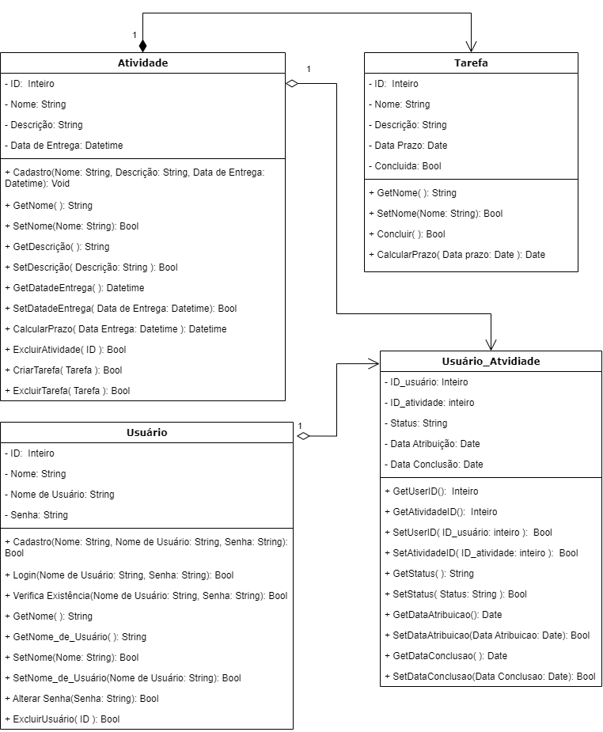

# 3. Diagrama de Sequência:

Diagrama de sequência cadastro de atividade:  
  
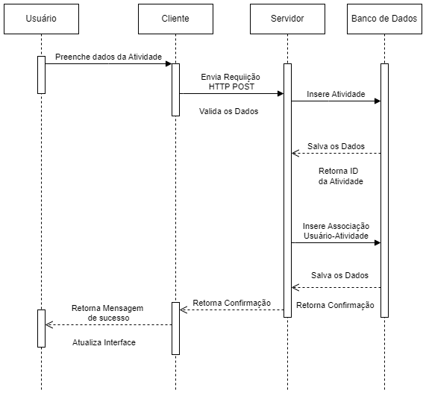

# 4. Diagrama de Implantação:

- Infraestrutura e como o sistema será implantado.